МИНИСТЕРСТВО ОБРАЗОВАНИЯ РЕСПУБЛИКИ БЕЛАРУСЬ  
Учреждение образования «БЕЛОРУССКИЙ ГОСУДАРСТВЕННЫЙ   
ТЕХНОЛОГИЧЕСКИЙ УНИВЕРСИТЕТ»

Факультет информационных технологий

Кафедра информационных систем и технологий

Специальность 1-40 01 01 «Программное обеспечение информационных технологий»

**ПОЯСНИТЕЛЬНАЯ ЗАПИСКА КУРСОВОГО ПРОЕКТА**

по дисциплине «Компьютерные языки разметки»

Тема «Веб-сайт«Учебный практикум»»

**Исполнитель**

студентки 1 курса 4 группы ________________ В. П. Евсеенко

подпись, дата

**Руководитель**

старший преподаватель ________________ Е. В. Барковский

должность, ученая степень, ученое звание подпись, дата

Допущен(а) к защите _________________________________ _______________

_________________________________ _______________

_________________________________ _______________

дата, подпись

Курсовой проект защищен с оценкой

Руководитель ____________________ _______________ _Е. В. Барковский

подпись дата инициалы и фамилия

Минск 2023

**Содержание**

|  |  |
| --- | --- |
| Введение | 4 |
| 1. Постановка задачи | 5 |
| 1.1. Обзор аналогичных решений | 5 |
| 1.2. Техническое задание | 7 |
| 1.3. Выбор средств реализации программного продукта | 7 |
| 1.4. Выводы | 7 |
| 2. Проектирование страниц веб-сайта | 8 |
| 2.1. Выбор способа верстки | 8 |
| 2.2. Выбор стилевого оформления | 8 |
| 2.3. Выбор шрифтового оформления | 8 |
| 2.4. Разработка логотипа | 8 |
| 2.5. Разработка пользовательских элементов | 9 |
| 2.6. Разработка спецэффектов | 10 |
| 2.7. Выводы | 10 |
| 3. Реализация структуры веб-сайта | 11 |
| 3.1. Структура HTML-документа | 11 |
| 3.2. Добавление таблиц стилей SCSS и CSS | 11 |
| 3.3. Использование стандартов XML (SVG) | 11 |
| 3.4. Управление элементами DOM | 12 |
| 3.5. Выводы | 12 |
| 4. Тестирование веб-сайта | 13 |
| 4.1. Адаптивный дизайн веб-сайта | 13 |
| 4.2. Кроссбраузерность веб-сайта | 14 |
| 4.3. Руководство пользователя | 15 |
| 4.4. Выводы | 17 |
| Заключение | 18 |
| Список использованных литературных источников | 19 |
| Приложение А. Прототипы веб-страниц | 20 |
| Приложение Б. Макет структуры веб-сайта | 21 |
| Приложение В. Листинг НТML-документа | 22 |
| Приложение Г. Листинг SCSS и CSS | 24 |
| Приложение Д. Листинг XML-файлов | 37 |
| Приложение Е. Листинг SVG | 38 |
| Приложение Ж. Листинг JavaScript | 39 |

Введение

В настоящее время каждый студент сталкивался с такой проблемой, как успеваемость. Порой найти информацию для изучения бывает труднодоступно. Поэтому полезно, когда есть возможность обратиться к источнику с доступной для изучения информацией, которая позволит более тщательно подготовить материал.

Тема моего курсового проекта «Создание веб-сайта учебного практикума». Веб-сайт предоставляет информацию о лекциях, лабораторных работах, а также дополнительных источниках, которые позволят воспользоваться информацией учебной программы.

Целевой аудиторией являются пользователи, которые являются студентами и обучаются в университете БГТУ и планируют качественно подготовить учебный материал.

Цель курсового проекта: создать веб-сайт с адаптивной версткой с использованием HTML5, а также с применением Sass/CSS. Разработать уникальный дизайн, делающий поиск информации для пользователя на веб-сайте максимально комфортным, и обеспечить удобный просмотр информации для изучения дисциплины «Компьютерные языки разметки».

Задачи:

1. Создание сайта с адаптивной версткой.
2. Разработать дизайн и структуру сайта.
3. Разработать структуру веб-сайта.
4. Наполнить сайт информацией по дисциплине.
5. Протестировать веб-сайт.
6. Разработать руководство для пользователя.

1. Постановка задачи

1. 1. Обзор аналогичных решений

Курсовой проект представляет из себя веб-сайт с собранными лекциями и лабораторными. В этом разделе будут приведены веб-сайты других сайтов с учебными практикумами.

Сайт имеет хорошую структурированность, он выполнен, преимущественно, при помощи двух основных цветов, шрифт читабельный. Однако дизайн веб-сайта оставляет желать ожидать лучшего: очень много мелких и различных блоков. Это делает веб-сайт перегруженным. Пользователю будет легко потеряться среди всех блоков, находящихся на странице.

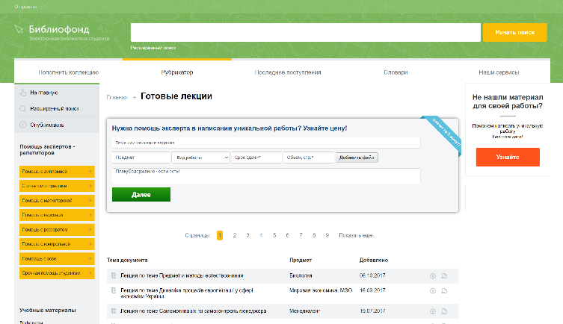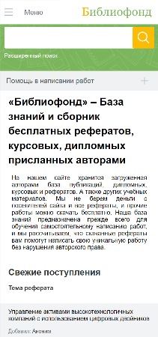Дизайн аналога веб-сайта курсового проектапредставлен на рисунке 1.1.

а – десктопная версия, б – мобильная версия

Рисунок 1.1 – Веб-сайт «https://www.bibliofond.ru»

б

а

Данный сайт специализируется на базе публикаций, дипломных и курсовых работ, рефератов, а также учебных материалах.

После изучения других аналогов можно сделать вывод о том, что рассмотренный сайт предоставляет наиболее широкий спектр информации, является не самым удобным для пользователя.

Примером хорошего веб-сайта с практикумами можно представить «https://www.lektorium.tv/medialibrary». Веб-сайт обладает приятным визуальным стилем. Интерфейс подбора лекций прост и интуитивно понятен любому неопытному пользователю. Дизайн представлен на рисунке 1.2

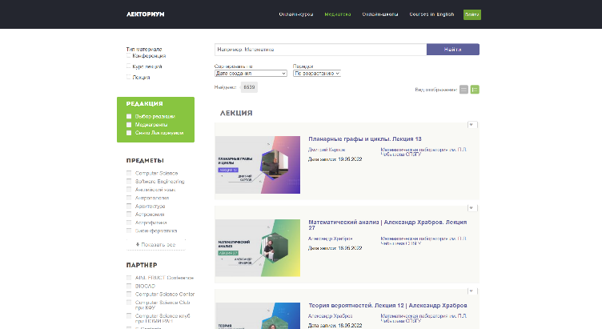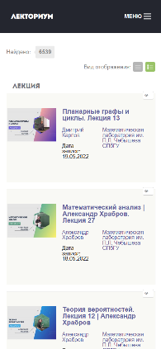

а 

а – десктопная версия, б – мобильная версия

Рисунок 1.2 – Веб-сайт «https://www.lektorium.tv/medialibrary»

б

Небольшое количество элементов и несколько ярких не отталкивающих блоков, которые гармонично смотрятся в целом во всей композиции страницы.

В качестве одного из основных цветов выбран белый, что не рябит глаза и со всем сочетается.

У данного сайта нет никаких проблем с адаптивностью, на разных устройствах сайт выглядит привлекательно. В мобильной версии видно то, что интерфейс немного отличается. В связи с нехваткой места на мобильных устройствах меню перенесли в правый верхний угол. В целом, сайт на мобильном устройстве представлен также, как и на персональном компьютере.

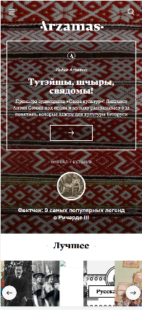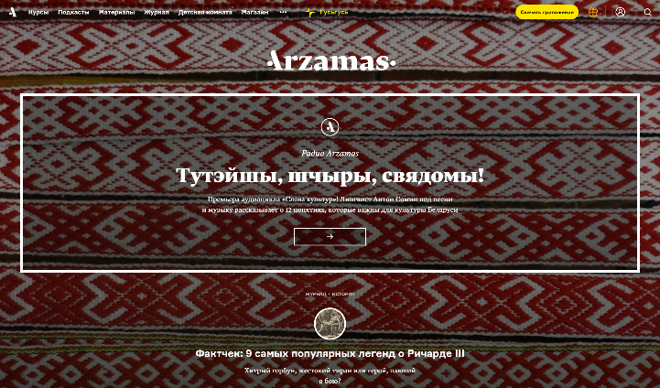 Также примером хорошего веб-сайта можно выделить «https://arzamas.academy/». Веб-сайт оформлен в виде белорусского орнамента, что сразу привлекает внимание. Элементы расположены понятным для пользователя образом, нет визуальной нагрузки. Дизайн веб-сайта представлен на рисунке 1.3.

а – десктопная версия, б – мобильная версия

Рисунок 1.3 – Веб-сайт «https://arzamas.academy/»

б

а

1. 2. Техническое задание

Поставлена задача реализовать полноценный многостраничный веб-сайт на тему «Учебный практикум», состоящий из 30 станиц: главная страница, страницы с лекциями, страница с лабораторными работами и литературой.

. На сайте должна быть представлена информацию о лекторе, такую как контактные данные, научная деятельность. Основным содержимым являются информация по лекциям и лабораторным работам.

Для привлечения студентов главная задача сделать удобный интерактивный сайт с подробной информацией о лекциях и актуальной информации.

Основными задачами сайта являются:

1. Предоставление навигационного меню;
2. Возможность выбора номера лекции или лабораторной работы;
3. Предоставление информацию о педагоге;

На главной странице меню будет располагаться сверху. В меню будут предоставляться ссылки на основную информацию (лекции, лабораторные работы, дополнительные источники), а также ссылки на информацию о лекторе.

Основными требованиями к программному продукту являются адаптивность, лёгкость и многостраничность. Веб-сайт должен состоять из 4 страниц. Адаптивность разрабатывалась исходя из существующих актуальных браузеров и устройств. Структура сайта должна предоставлять пользователю интуитивный короткий путь до необходимой страницы.

Программный продукт должен решать проблемы пользователей такие, как удобный поиск актуальной информации. Для решения задачи все это должно быть структурировано при представлении на странице.

1. 3. Выбор средств реализации программного продукта

Сайт разрабатывался в текстовом редакторе Visual Studio Code. Страницы сайта могут просматриваться в таких браузерах как Internet Explorer, Microsoft Edge, Safari, Opera, Mozilla Firefox, Google Chrome.

При создании веб-страниц были использованы языки: HTML, SCSS, CSS, JS, XML.

1.4. Вывод

В данном разделе были рассмотрены плюсы и минусы аналогичных решений на выбранную тему сайта для предотвращения ошибок в реализации веб-сайта. Были определены основные технические задания по созданию страницы. HTML использовался для разработки структуры веб-сайта, который состоит из блоков, списков и таблиц. CSS оформляет веб-сайт, добавляет стили элементам веб-страницы, создаёт уникальным дизайн. XML обеспечивает хранение различных данных, также JS, который позволяет реализовать некоторые функции.

2. Проектирование страниц веб-сайта

2.1. Выбор способа верстки

Требования проекта включают в себя кроссбраузерность и адаптивность. По этой причине была выбрана flex-верстка, которая применяется для основых элементов страницы.

Прототипы веб-страниц представлены в приложении А.

**2.2. Выбор стилевого оформления**

Выбор цветовой гаммы — важный этап разработки проекта. Цвета должны сочетаться между собой, но и отражать тему проекта. Цвета применялись как к текстовым, так и к блочным элементам в качестве фона. Далее представлены цвета, используемые на страницах.

Основными цветами для веб-сайта были выбраны неяркие светлые цвета, которые не сильно бросаются в глаза и сочетаются между собой

Макеты веб-страниц представлены в приложении Б

2.3. Выбор шрифтового оформления

Для меню-бургера, который представлен в проекте был использован шрифт Consolas. На основной странице для текста веб-сайта был выбран шрифт Fregat, который смотрится лаконично и не броско. На веб-страницах с лекциями и лабораторными используется шрифт Century Gothic. Дополнительными шрифтами на сайте являются: Cascadia Code, семейство шрифтов sans-serif.

Consolas – моноширинный шрифт без засечек. За счет отсутствия засечек, буквы имеют округлые элементы, что хорошо позволяет читать мелкие кегли.

Fregat – шрифт относится к декоративным, рукописным. С его помощью текст не выглядит броско и легко читается

Century Gothic – является цифровым шрифтом без засечек в геометрическом стиле. Его происхождение было от шрифта, предназначенного для использования в заголовках и работы с крупным текстом, что позволяет комфортно читать текст.

2.4. Разработка логотипа

Логотип выполнен под концепцию сайта. Чтобы вызвать у пользователя ассоциацию с сборником всех лекций и лабораторных работ, предаставленных для чтения. Дизайн выполнен лаконично, цвет подобран так, чтобы сочетался со всеми оттенками. Логотип, разработан в Adobe illustrator, представленный на рисунке 2.2.



Рисунок 2.2 – Логотип веб-сайта

2. 5. Разработка пользовательских элементов

В проекте будут представлены такие элементы пользовательского интерфейса, блоки с лекциями и лабораторными, навигационное меню, меню-бургер. Навигационное меню представлено на рисунке 2.3



Рисунок 2.3 – Навигационное меню

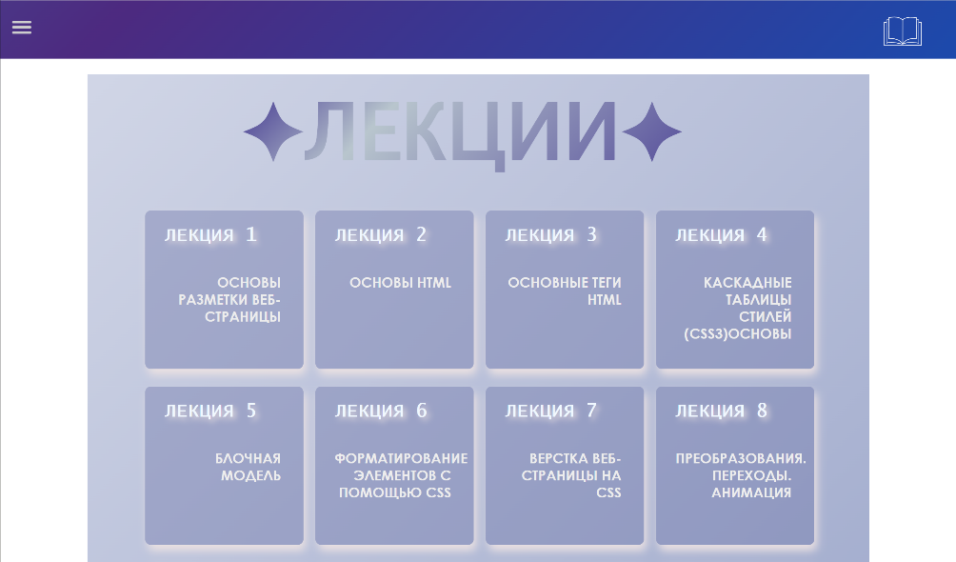На рисунке 2.4 представлены блоки-ссылки, на лекции, которые позволяют быстро ориентироваться по перечню.

Рисунок 2.4 – Блоки-ссылки на предложения

Рассмотрим пользовательские элементы на странице. Их задача максимально упростить перемещение пользователя по сайту. Для этого был использован меню-бургер, предоставляющий выбор дальнейшего перемещения. На рисунке 2.5 представлен меню бургер

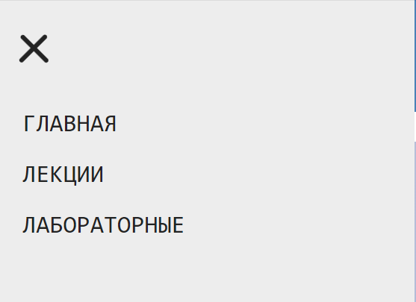Таким образом пользовательские элементы помогают увеличить удобство пользования сайта пользователем и предоставить перечень информации.

Рисунок 2.5 – Меню-бургер

2.6. Разработка спецэффектов

На сайте присутствуют графические эффекты и анимации, которые придадут сайту интерактивность и делают его более привлекательным для пользователя.

2.7. Выводы

В данном разделе был созданы прототипы и макеты веб-сайта, для облегчения последующей верстки. Выбрано цветовое и шрифтовое оформления веб-сайта для удобства просмотра пользователем. Подобрано стилевое оформление, пользовательский интерфейс. Логотип выполнен под цветовую гамму и концепцию сайта.

**3. Реализация структуры веб-сайта**

**3.1. Структура HTML-документа**

В начале документа в теге <head></head> прописана служебная информация, название веб-сайта. Также внутри контейнера <head> находятся метатеги, которые используются для хранения информации предназначенной для браузеров и поисковых систем.

Листинг 3.1 – Структура тега head

|  |
| --- |
| <head>      <meta charset="UTF-8">      <title>КЯР</title>      <link rel="stylesheet" href="main.css">      <link rel="stylesheet" media="screen,projection" href="lec1\css\ui.totop.css" />  </head> |

Далее расположен тег <body></body>, внутри которого размещаются все теги веб-страницы, которые и задают веб-сайт.

Структура тела документа состоит из семантических тегов nav, header и main. Это теги, которые предназначены для того, чтобы компьютерные программы (поисковые системы, сборщики информации, речевые браузеры и т.д.) понимали, какой тип информации заложен в данных тегах.

HTML, CSS, XML, Sсss код веб-сайта был протестирован с помощью онлайн-сервиса The W3C Markup Validation Service. Результат представлен на рисунке 3.1.



Рисунок 3.1 – Результат тестирования c помощью The W3C Markup Validation Service

Для создания шапки профиля для всех страниц был использован тег <header>, а также в нем размещен тег <nav> для создания навигационного меню. Тег <main> был создан для размещения на страницы и разметки основной информации: для главной страницы – информация о лекторе, для страницы лекций – информация по темам, для страницы лабораторных работ – информация по темам лабораторных.

**3.2. Добавление таблиц стилей Sсss и CSS**

В данном проекте используется внешнее подключение таблиц стилей с помощью тега <link>. Стили хранятся в отдельном файле, который может быть использован для любых веб-страниц. В таблицах стилей используются селекторы по классу, по идентификатору.

С помощью препроцессора Scss, в котором были представлены переменные, вложенные селекторы и миксины, была использована возможность обновлять и поддерживать, расширять функциональность CSS-кода. Листинг представлен в приложении Г.

**3.3. Использование стандартов XML (SVG)**

Для создания логотипа сайта и иконок было принято использование SVG-формата. Этот формат позволяет картинкам сохранять свое качество, несмотря на размер экрана.

Данные хранения контактов удобно хранить отдельно в XML-документах. Листинг XML-документа представлен в приложении Д

**3.4. Управление элементами DOM**

Для создания кнопки «наверх» был использован JavaScript с помощью подключения библиотеки jQuery, которая предназначена для упрощения задач, решаемых с помощью JavaScript.Листинг JavaScript представлен в приложении Ж. На рисунке 3.2 представлена кнопка «наверх».

Рисунок 3.2 – Кнопка «наверх»

Для того, чтобы не пролистывать всю веб-страницу, можно кликнуть на кнопку и переместиться на верх страницы, что очень упрощает перемещение по веб-сайту.

**3.5. Выводы**

На данном этапе была реализована структура на HTML, а также созданы таблицы стилей Sсss/CSS. Было продемонстрировано использование стандартов XML (SVG), а также языка программирования JavaScript. Было определено стилевое оформление веб-сайта, созданы анимации, а также веб-сайт был подготовлен к следующему этапу – к тестированию.

4. Тестирование веб-сайта

**4.1. Адаптивный дизайн веб-сайта**

Для адаптивности использована flex-верстка для элементов страницы, а также размеры элементов задаются в единицах измерения области просмотра, что позволяет им подстраиваться под ширину экрана пользователя. На рисунке 4.1 представлены виды шапки веб-сайта в десктопной и мобильной версиях.

а – десктопная версия, б – мобильная версия

Рисунок 4.1 – Вид шапки веб-сайта

б 

а 

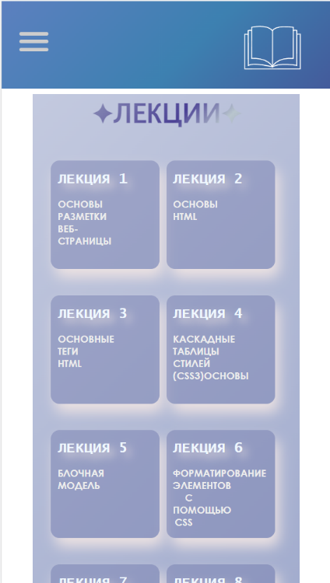Элементы веб-страницы адаптируются под ширину экрана пользователя. На рисунке 4.2 показана мобильная версия веб-страницы с лекциями.

Рисунок 4.2 – Мобильная версия веб-страницы

В итоге веб-сайт отлично позиционируется на всех основных типах устройств, что гарантирует полноценный охват аудитории.

**4.2. Кроссбраузерность веб-сайта**

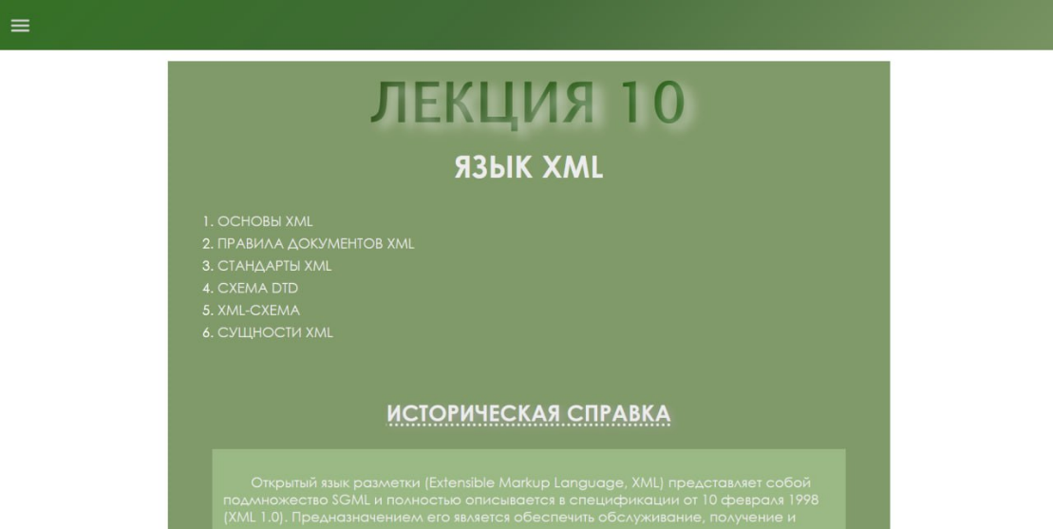 Кроссбраузерность позволяет пользователю открывать веб-сайт в разных браузерах, что делает это очень удобным, потому что не приходится скачивать отдельный браузер под веб-сайт. На рисунке 4.3 представлен вид страницы с лекцией веб-сайта в браузере Mozilla Firefox.

Рисунок 4.3 – Вид страницы с лекцией в Mozilla Firefox

Для создания логотипа сайта и иконок было принято использование SVG-формата. Этот формат позволяет картинкам сохранять свое качество, несмотря на размер экрана.

Сайт не обязательно веб-сайт должен быть одинаковым во всех браузерах. Изучив статистику, следует верстать сайт и для самых популярных вариантов браузеров. На рисунке 4.4 представлен вид страницы с лекцией в браузере Microsoft Edge.

Рисунок 4.4 – Вид страницы с лекцией в Microsoft Edge

Чтобы не верстать веб-сайт для всех возможных браузеров, достаточно убедиться в нескольких пунктах.

1. 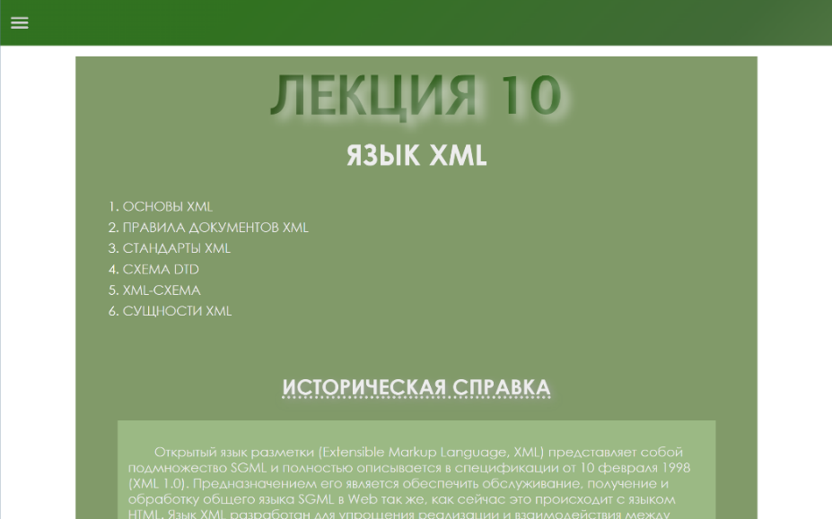Информация является читабельной и выводится правильно, элементы располагаются ровно и не съезжают;
2. Отображается вся необходимая информация;
3. Сохраняется структура сайта

Кроссбраузерный веб-сайт может иметь схожую визуализацию самого контента. Достичь такого результата можно с помощью встроенных, экспериментальных или нестандартных свойств для того, чтобы они корректно работали, было принято решение о внедрении вендорных префиксов.

**4.3. Руководство пользователя**

Интерфейс сайта интуитивно понятен пользователю. Ненужные элементы отсутствуют, что делает сайт простым и удобным.

На главной странице присутствует шапка страницы, используя её пользователь может попасть на любую из вкладок. На рисунке 4.5 представлена шапка страницы.

Рисунок 4.5 – Шапка страницы

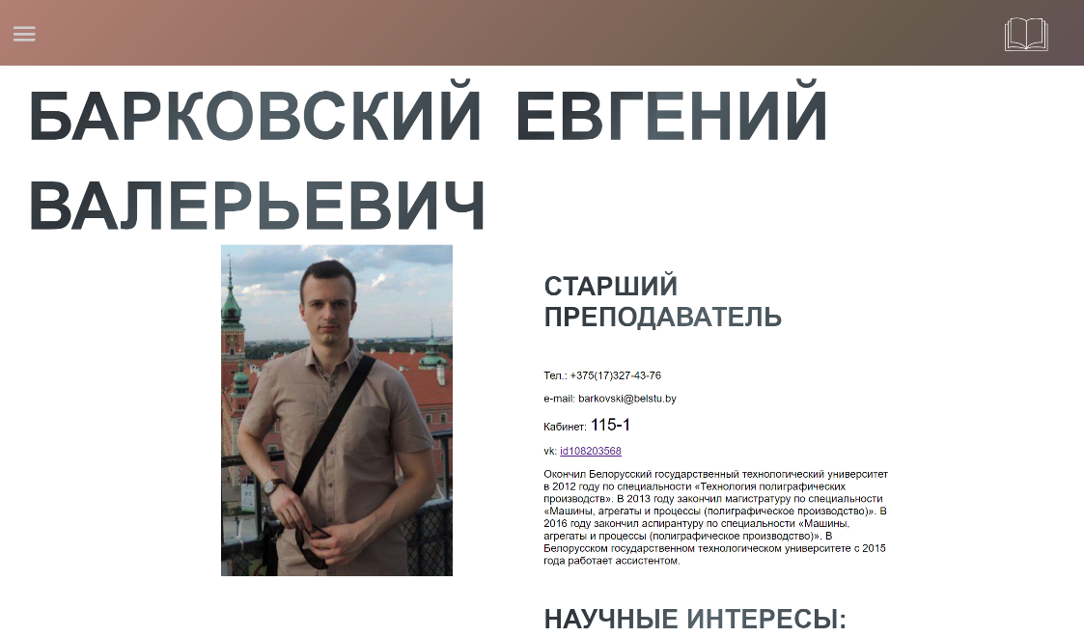На главной странице, представлена информация о лекторе и контактная информация, которая позволит быть на связи с преподавателем. На рисунке 4.5 представлена главная страница сайта

При переходе в меню бургер можно выбрать переход на следующую страницу. На рисунке 4.6 представлен меню-бургер.

Рисунок 4.6 – Меню-бургер

Рисунок 4.5 – Главная страница

При перемещении на страницу с лекциями, можно выбрать нужную лекцию по необходимой теме. На рисунке 4.7 представлена страница с перечнем лекций.

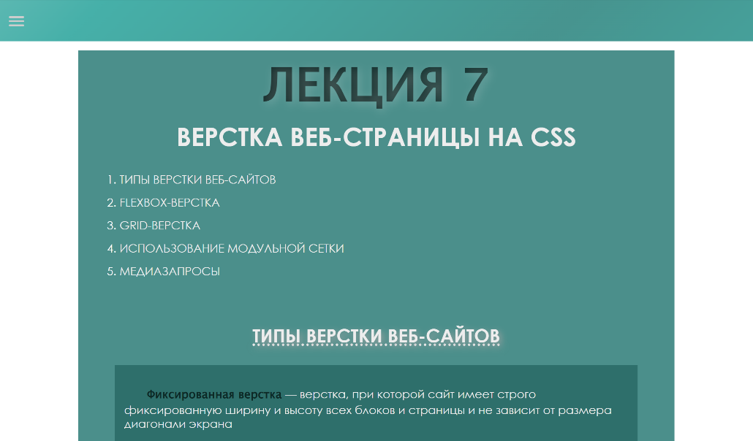После перехода на лекцию можно ознакомиться с материалом по указанной теме. Будет представлен весь материал, который изучается на данной дисциплине. На рисунке 4.8 представлена одна из лекций.

Рисунок 4.8 – Пример лекции

Рисунок 4.7 – Перечень лекций

Перемещение по лекциям упрощено с помощью кнопок-ссылок на последующие лекции, которые имеются в каждой лекции. Также имеется кнопка перехода на верх сайта. На рисунке 4.9 представлен пример кнопки для перемещения между лекциями.

Рисунок 4.9 – Пример кнопок

**4.4. Выводы**

В этом разделе рассмотрена адаптивность и кроссбраузерность веб-сайта. Было проведено тестирование веб-страниц, где были исправлены ошибки. Разработано руководство для пользователя, в котором была описана функциональность его работы и принцип работы его блоков.

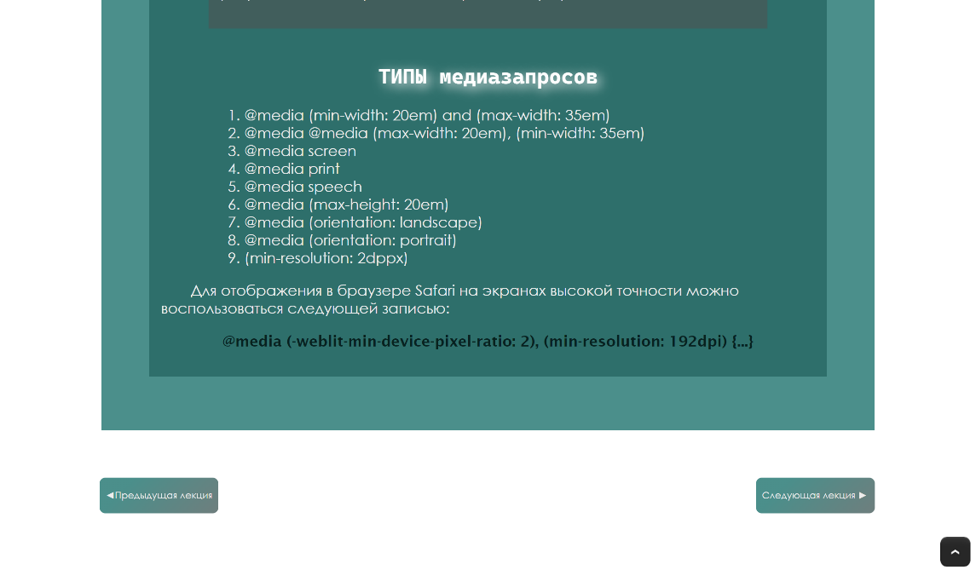Заключение

Целью курсового проекта была реализация полноценного многостраничного веб-сайта учебного практикума. Веб-сайт должен предоставлять доступ к материалу для студентов, изучающим данную дисциплину. Необходимо было сделать удобный и практичный пользовательский интерфейс, веб-сайт должен быть адаптивным и кроссбраузерным.

Для каждой страницы применяется адаптивная верстка, кроссбраузерность для поддержки большинством браузеров.

Для реализации макета выбрана самая нужная для пользователя информация, проанализирован интерфейс, элементы взаимодействия с пользователем, особое внимание уделялось читабельности материала, адаптивности и кроссбраузерноси.

При формировании технического задания было продумано содержание основных страниц веб-сайта.

Для написания кода веб-страниц была использована среда разработки Visual Studio Code, в которой установлены плагины и расширения для удобной и облегченной разработки. Были разработаны пользовательские элементы, спецэффекты и логотип, для идентификации веб-сайта, среди других интернет ресурсов.

При проектировании были разработаны прототипы, а далее созданы макеты дизайна веб-страниц, после чего был реализован веб-сайт. Для разработки прототипов и макетов страниц была использована программа Figma.

После реализации всего веб-сайта, было проведено тестирование, в ходе которого исправлены ошибки и недочеты.

Для выполнения поставленной цели курсового проекта были реализованы следующие задачи:

1. Анализ аналогов
2. Анализ языков разметки
3. Разработка макета и прототипов
4. Выбор способа верстки
5. Выбор стилевого оформления
6. Разработка логотипа
7. Разработка структуры сайта
8. Разработка пользовательских элементов
9. Разработка спецэффектов
10. Реализация адаптивности
11. Реализация кроссбраузерности
12. Тестирование веб-сайта
13. Создание руководства пользователя

Для выполнения поставленной цели курсового проекта были реализованы следующие задачи:

Во время выполнения курсового проекта были использованы как теоретические, так и практические знания. В результате был реализован веб-сайт[5] учебного практикума, который в дальнейшем может быть эксплуатирован.

Список использованных источников

1. Документация по Figma [Электронный ресурс]. — Режим доступа: <https://help.figma.com> – Дата доступа 03.03.2023.
2. Документация по Sass/SCSS [Электронный ресурс]. — Режим доступа: <https://sass-scss.ru/guide/> – Дата доступа 10.03.2023.
3. Документация по JavaScript/HTML [Электронный ресурс]. — Режим доступа: <https://developer.mozilla.org> – Дата доступа 10.03.2022.
4. Введение в кросс-браузерное тестирование [Электронный ресурс] — Режим доступа: <https://developer.mozilla.org> – Дата доступа 01.03.2023.
5. https://github.com/vivsii/KP_KYAR

Приложение А. Прототипы веб-страниц

Рисунок А.2 – Прототип страницы с лабораторными

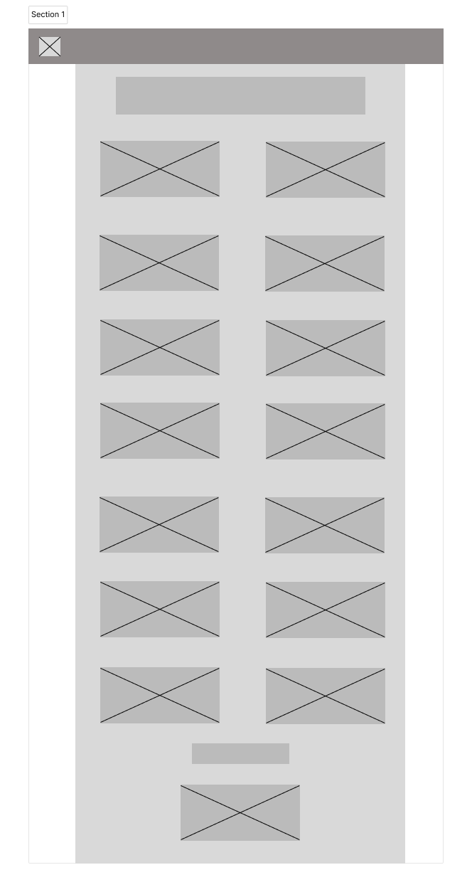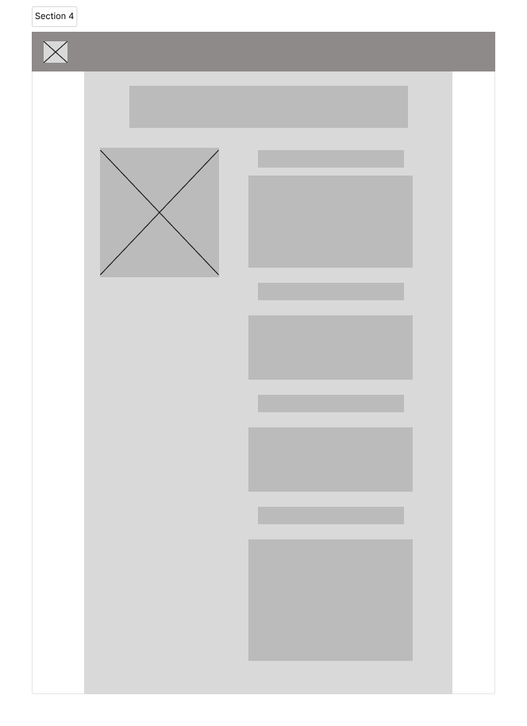

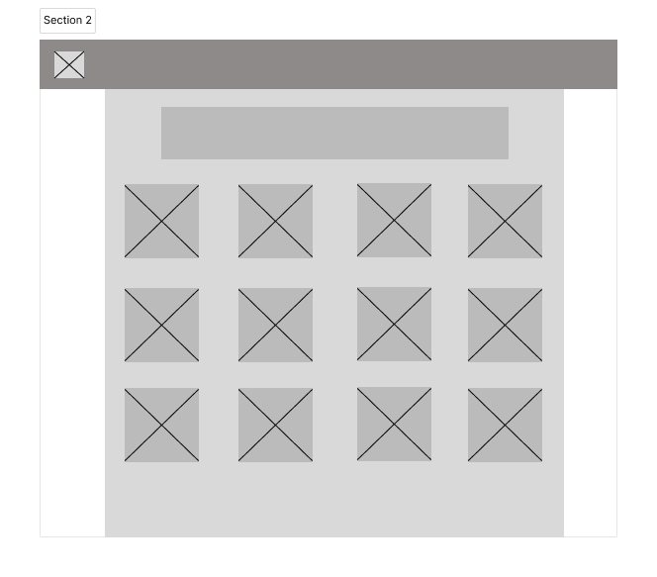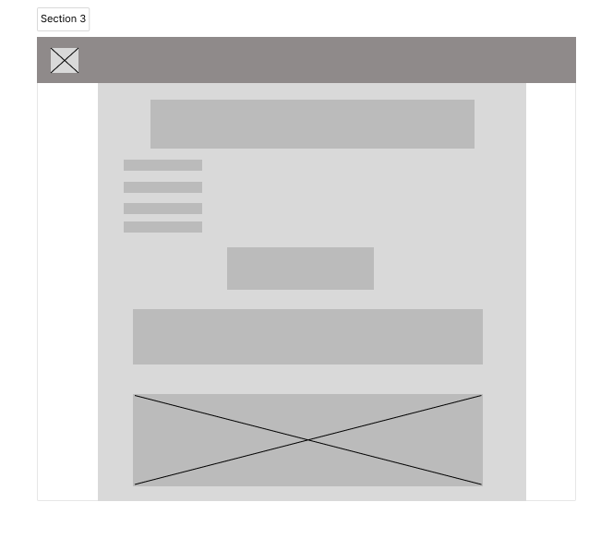

Рисунок А.4 – Прототип страницы с лекциями

Рисунок А.3 – Прототип страницы лекции/лабораторной

Рисунок А.1 – Прототип главной страницы

Приложение Б. Макет структуры веб-сайта

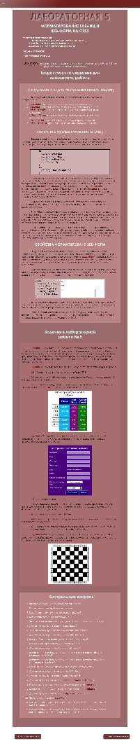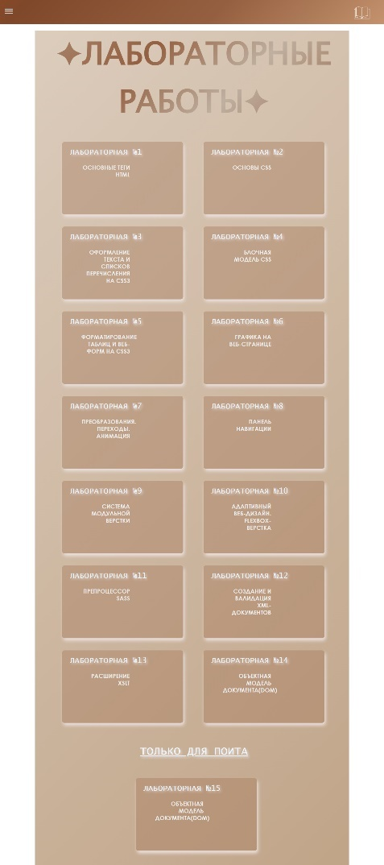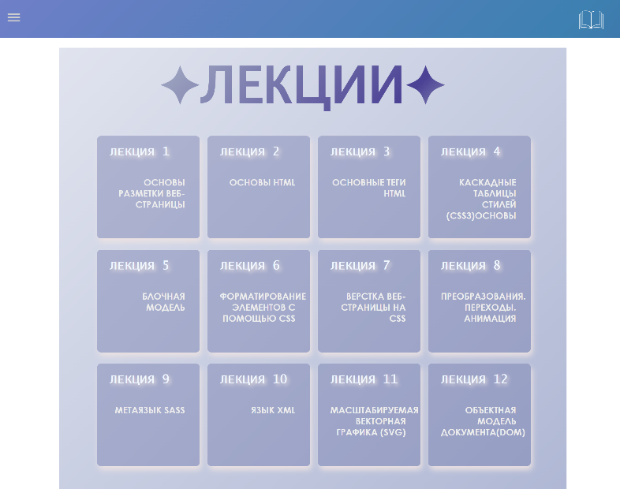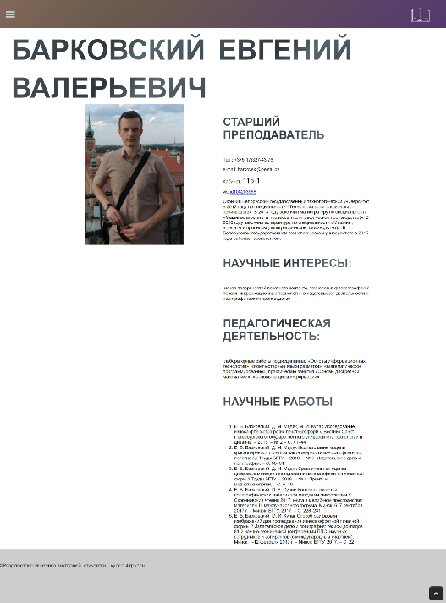Приложение В. Листинг HTML документа

Рисунок Б.2 – Макет страницы с лекциями

Рисунок Б.3 – Макет страницы лекции

Рисунок Б.1 – Макет главной страницы

Рисунок Б.4 – Макет страницы с лабораторными работами

Листинг тега header:

|  |
| --- |
| <header>  <nav role="navigation">  <div id="menuToggle">  <input type="checkbox" />  <span></span>  <span></span>  <span></span>  <ul id="menu">  <a href="main.html">  <li>ГЛАВНАЯ</li>  </a>  <a href="lecion.html">  <li>ЛЕКЦИИ</li>  </a>  <a href="lab.html">  <li>ЛАБОРАТОРНЫЕ</li>  </a>  </ul>  </div>  </nav>  <svg version="1.1" xmlns="http://www.w3.org/2000/svg" xmlns:xlink="http://www.w3.org/1999/xlink" x="0px" y="0px"  width="100" viewBox="0 0 283.46 283.46" style="enable-background:new 0 0 283.46 283.46;"  xml:space="preserve">  <style type="text/css">  .st0 {  fill: none;  stroke: #FFFFFF;  stroke-width: 3;  stroke-miterlimit: 10;  }  </style>  <g id="Слой_1">  <g>  <path class="st0" d="M66.09,86.42h-11.3v112.06l179.71-0.16V85.94l-11.14,0.16l-0.16,101.08c0,0-56.19-9.87-78.64,4.93  c0,0-58.1-15.28-78.16-5.09L66.09,86.42z" />  <path class="st0" d="M66.09,86.42c0-11.94,0-11.94,0-11.94s7.8-2.23,11.3,0l-0.32,89.94c0,0,52.05-3.66,67.49,27.7  c0,0,10.19-31.04,67.17-27.54l0.16-90.41c0,0,5.89-1.91,11.46,0V86.1" />  <path class="st0"  d="M77.4,74.48c0-10.82,0-10.82,0-10.82s48.87-11.3,67.33,11.3c0,0,7.32-19.42,67.17-11.14v11.78" />  <path class="st0" d="M144.73,74.95c-0.32,116.2-0.16,117.16-0.16,117.16" />  </g>  </g>  <g id="Слой_2">  </g>  </svg>  <div class="d-flex flex-column justify-content-center w-100 h-100">  <div class="d-flex flex-column justify-content-center align-items-center">  <div class="btn-group my-5">  <a href="#" class="btn btn-outline-light" aria-current="page"><i  class="fas fa-file-download me-2"></i></a>  <a href="#" class="btn btn-outline-light"><i class="fas fa-expand ms-2"></i></a>  </div>  </div>  </div>  </header> |

Лиcтинг В.1 – Листинг тега header

|  |
| --- |
| <footer>          <p>&copy;Разработано Евсеенко Викторией, студентки 1 курса 4 группы</p>      </footer> |

Листинг В.2 – Листинг тега footer

Приложение Г. Листинг Scss и CSS

|  |
| --- |
| $var1: #232323;  $var2: #5a6870;  $var3: #2f353b;  $var4: #fff;  @mixin width(){      width: 100%;      max-width: 100%;  }  @mixin margin(){      margin: 0;      padding: 0;  }  header {      background: linear-gradient(-45deg, #154fb3, #4d2a80, #685b4c, #c5887d);      background-size: 300% 300%;      animation: gradient 15s ease infinite;      height: 100px;      svg{          display: block;          margin-left: auto;          margin-right: 2vw;          transform:translate(-10px,-20px);      }  }  footer{      height: 10vw;      background-color: #cdcdcd;      padding-top: 2vw;      p{          font-family: 'Century Gothic';          font-size: 1vw;      }  }  @keyframes gradient {      0% {        background-position: 0% 50%;      }      50% {        background-position: 100% 50%;      }      100% {        background-position: 0% 50%;      }  }  body{      @include margin();      overflow-x: hidden;  }  html{      @include width();      overflow-x: hidden;  }  a{      :hover{          color: $var1;          text-decoration: none;          text-shadow: 5px 5px 5px rgb(211, 130, 165);      }      :link{          color: $var1;          text-decoration: none;      }      :visited{          color: #000000;          text-decoration: none;      }    }  main{      @include margin();      box-sizing: border-box;      -moz-box-sizing: border-box;      -webkit-box-sizing: border-box;      font-family: Fregat, sans-serif;      word-wrap: break-word;      word-break: break-word;  }  .p{      text-transform: uppercase;      background-image: linear-gradient(          -45deg,          $var2 0%,          $var3 20%,          $var2 49%,          $var3 60%,          $var2 100%      );      background-size: auto auto;      background-clip: border-box;      background-size: 200% auto;      color: $var4;      background-clip: text;      -webkit-background-clip: text;      -webkit-text-fill-color: transparent;      animation: textclip 2s linear infinite;      display: inline-block;      font-size: 40px;      margin-right: 3vw;      @media (min-width: 1030рх) {          margin-right: 4vw;      }  }  p{      @media (min-width: 1030) {          font-size: 8vw;          margin-right: 4vw;      }      @media (min-width: 480) {          font-size: 9vw;          margin-right: 4vw;      }      display: block;      padding-right: 3vw;  }  ol{      display: block;      padding-right: 4vw;  }  .h1  {      margin-left: 0.4em;      margin-top: 0.2em;      margin-bottom: 0em;      text-transform: uppercase;      background-image: linear-gradient(          -45deg,          $var2 0%,          $var3 20%,          $var2 49%,          $var3 60%,          $var2 100%      );      background-size: auto auto;      background-clip: border-box;      background-size: 200% auto;      color: $var4;      background-clip: text;      -webkit-background-clip: text;      -webkit-text-fill-color: transparent;      animation: textclip 2s linear infinite;      display: inline-block;      font-size: 100px;  }  @keyframes textclip {    to {      background-position: 200% center;    }  }  img{      margin-left: 5vw;      height: 500px;      width: 350px;  }  .elementor-section .elementor-container {      display: -webkit-box;      display: -ms-flexbox;      display: flex;      margin-right: auto;      margin-left: auto;      position: relative  }  .elementor-section.elementor-section-boxed>.elementor-container {      max-width: 1140px  }  .elementor-row {      width: 100%;      display: -webkit-box;      display: -ms-flexbox;      display: flex  }  .elementor-column.elementor-col-50,.elementor-column[data-col="50"] {      width: 80%  }  span{      font-size: 25px;  }  #menuToggle  {      display: block;      position:relative;      top: 2.5vw;      left: 20px;      z-index: 1;      -webkit-user-select: none;      user-select: none;      a{          text-decoration: none;          color: #232323;          transition: color 0.3s ease;          font-family: 'Consolas';          :hover          {              color: tomato;          }      }      input      {          display: block;          width: 40px;          height: 32px;          position: absolute;          top: -7px;          left: -5px;          cursor: pointer;          opacity: 0;          z-index: 2;          -webkit-touch-callout: none;      }  }  #menuToggle span  {    display: block;    width: 33px;    height: 4px;    margin-bottom: 5px;    position: relative;    background: #cdcdcd;    border-radius: 3px;    z-index: 1;    transform-origin: 4px 0px;    transition: transform 0.5s cubic-bezier(0.77,0.2,0.05,1.0), background 0.5s cubic-bezier(0.77,0.2,0.05,1.0), opacity 0.55s ease;      :first-child      {      transform-origin: 0% 0%;      }  }  #menuToggle span:nth-last-child(2)  {    transform-origin: 0% 100%;  }  #menuToggle input:checked{      ~ span      {          opacity: 1;          transform: rotate(45deg) translate(-2px, -1px);          background: #232323;      }      ~ span:nth-last-child(3)      {          opacity: 0;          transform: rotate(0deg) scale(0.2, 0.2);      }      ~ span:nth-last-child(2)      {          transform: rotate(-45deg) translate(0, -1px);      }      ~ ul      {          transform: none;      }  }  #menu  {    position: absolute;    width: 20vw;    margin: -100px 0 0 -50px;    padding: 50px;    padding-top: 125px;    background: #ededed;    list-style-type: none;    -webkit-font-smoothing: antialiased;    transform-origin: 0% 0%;    transform: translate(-100%, 0);    transition: transform 0.5s cubic-bezier(0.77,0.2,0.05,1.0);    li{      padding: 10px 0;      font-size: 1.5vw;    }  } |

Листинг Г.1 – Листинг Scss для файла main

## Листинг CSS

|  |
| --- |
| header {    background: linear-gradient(-45deg, #154fb3, #4d2a80, #685b4c, #c5887d);    background-size: 300% 300%;    animation: gradient 15s ease infinite;    height: 100px;  }  header svg {    display: block;    margin-left: auto;    margin-right: 2vw;    transform: translate(-10px, -20px);  }  footer {    height: 10vw;    background-color: #cdcdcd;    padding-top: 2vw;  }  footer p {    font-family: "Century Gothic";    font-size: 1vw;  }  @keyframes gradient {    0% {      background-position: 0% 50%;    }    50% {      background-position: 100% 50%;    }    100% {      background-position: 0% 50%;    }  }  body {    margin: 0;    padding: 0;    overflow-x: hidden;  }  html {    width: 100%;    max-width: 100%;    overflow-x: hidden;  }  a :hover {    color: #232323;    text-decoration: none;    text-shadow: 5px 5px 5px rgb(211, 130, 165);  }  a :link {    color: #232323;    text-decoration: none;  }  a :visited {    color: #000000;    text-decoration: none;  }  main {    margin: 0;    padding: 0;    box-sizing: border-box;    -moz-box-sizing: border-box;    -webkit-box-sizing: border-box;    font-family: Fregat, sans-serif;    word-wrap: break-word;    word-break: break-word;  }  .p {    text-transform: uppercase;    background-image: linear-gradient(-45deg, #5a6870 0%, #2f353b 20%, #5a6870 49%, #2f353b 60%, #5a6870 100%);    background-size: auto auto;    background-clip: border-box;    background-size: 200% auto;    color: #fff;    background-clip: text;    -webkit-background-clip: text;    -webkit-text-fill-color: transparent;    animation: textclip 2s linear infinite;    display: inline-block;    font-size: 40px;    margin-right: 3vw;  }  @media (min-width: 1030рх) {    .p {      margin-right: 4vw;    }  }  p {    display: block;    padding-right: 3vw;  }  @media (min-width: 1030) {    p {      font-size: 8vw;      margin-right: 4vw;    }  }  @media (min-width: 480) {    p {      font-size: 9vw;      margin-right: 4vw;    }  }  ol {    display: block;    padding-right: 4vw;  }  .h1 {    margin-left: 0.4em;    margin-top: 0.2em;    margin-bottom: 0em;    text-transform: uppercase;    background-image: linear-gradient(-45deg, #5a6870 0%, #2f353b 20%, #5a6870 49%, #2f353b 60%, #5a6870 100%);    background-size: auto auto;    background-clip: border-box;    background-size: 200% auto;    color: #fff;    background-clip: text;    -webkit-background-clip: text;    -webkit-text-fill-color: transparent;    animation: textclip 2s linear infinite;    display: inline-block;    font-size: 100px;  }  @keyframes textclip {    to {      background-position: 200% center;    }  }  img {    margin-left: 5vw;    height: 500px;    width: 350px;  }  .elementor-section .elementor-container {    display: flex;    margin-right: auto;    margin-left: auto;    position: relative;  }  .elementor-section.elementor-section-boxed > .elementor-container {    max-width: 1140px;  }  .elementor-row {    width: 100%;    display: flex;  }  .elementor-column.elementor-col-50, .elementor-column[data-col="50"] {    width: 80%;  }  span {    font-size: 25px;  }  #menuToggle {    display: block;    position: relative;    top: 2.5vw;    left: 20px;    z-index: 1;    -webkit-user-select: none;    -moz-user-select: none;         user-select: none;  }  #menuToggle a {    text-decoration: none;    color: #232323;    transition: color 0.3s ease;    font-family: "Consolas";  }  #menuToggle a :hover {    color: tomato;  }  #menuToggle input {    display: block;    width: 40px;    height: 32px;    position: absolute;    top: -7px;    left: -5px;    cursor: pointer;    opacity: 0;    z-index: 2;    -webkit-touch-callout: none;  }  #menuToggle span {    display: block;    width: 33px;    height: 4px;    margin-bottom: 5px;    position: relative;    background: #cdcdcd;    border-radius: 3px;    z-index: 1;    transform-origin: 4px 0px;    transition: transform 0.5s cubic-bezier(0.77, 0.2, 0.05, 1), background 0.5s cubic-bezier(0.77, 0.2, 0.05, 1), opacity 0.55s ease;  }  #menuToggle span :first-child {    transform-origin: 0% 0%;  }  #menuToggle span:nth-last-child(2) {    transform-origin: 0% 100%;  }  #menuToggle input:checked ~ span {    opacity: 1;    transform: rotate(45deg) translate(-2px, -1px);    background: #232323;  }  #menuToggle input:checked ~ span:nth-last-child(3) {    opacity: 0;    transform: rotate(0deg) scale(0.2, 0.2);  }  #menuToggle input:checked ~ span:nth-last-child(2) {    transform: rotate(-45deg) translate(0, -1px);  }  #menuToggle input:checked ~ ul {    transform: none;  }  #menu {    position: absolute;    width: 20vw;    margin: -100px 0 0 -50px;    padding: 50px;    padding-top: 125px;    background: #ededed;    list-style-type: none;    -webkit-font-smoothing: antialiased;    transform-origin: 0% 0%;    transform: translate(-100%, 0);    transition: transform 0.5s cubic-bezier(0.77, 0.2, 0.05, 1);  }  #menu li {    padding: 10px 0;    font-size: 1.5vw;  }/*# sourceMappingURL=main.css.map */ |

Листинг Г.2 – Листинг CSS для файла main

Приложение Д. Листинг XML документа

|  |
| --- |
| <?xml version='1.0' encoding='UTF-8'?>  <?xml-stylesheet type="text/css" href="info.css"?>  <info>      <head>          <name0>Соц сеть</name0>          <contacts>Контакт</contacts>      </head>      <socials>          <name>ВК</name>          <contact>id108203568</contact>      </socials>      <socials>          <name>email</name>          <contact>barkovski@belstu.by</contact>      </socials>      <socials>          <name>Тел.</name>          <contact>+375(17)327-43-76</contact>      </socials>  </info> |

Листинг Д.1 – Листинг XML-документа с контактами

Приложение Е. Листинг SVG

|  |
| --- |
| <svg version="1.1" xmlns="http://www.w3.org/2000/svg" xmlns:xlink="http://www.w3.org/1999/xlink" x="0px" y="0px"              width="100" viewBox="0 0 283.46 283.46" style="enable-background:new 0 0 283.46 283.46;"              xml:space="preserve">              <style type="text/css">                  .st0 {                      fill: none;                      stroke: #FFFFFF;                      stroke-width: 3;                      stroke-miterlimit: 10;                  }              </style>              <g id="Слой_1">                  <g>                      <path class="st0" d="M66.09,86.42h-11.3v112.06l179.71-0.16V85.94l-11.14,0.16l-0.16,101.08c0,0-56.19-9.87-78.64,4.93                                  c0,0-58.1-15.28-78.16-5.09L66.09,86.42z" />                      <path class="st0" d="M66.09,86.42c0-11.94,0-11.94,0-11.94s7.8-2.23,11.3,0l-0.32,89.94c0,0,52.05-3.66,67.49,27.7                                  c0,0,10.19-31.04,67.17-27.54l0.16-90.41c0,0,5.89-1.91,11.46,0V86.1" />                      <path class="st0"                          d="M77.4,74.48c0-10.82,0-10.82,0-10.82s48.87-11.3,67.33,11.3c0,0,7.32-19.42,67.17-11.14v11.78" />                      <path class="st0" d="M144.73,74.95c-0.32,116.2-0.16,117.16-0.16,117.16" />                  </g>              </g>              <g id="Слой_2">              </g>  </svg> |

Листинг Е.1 – Листинг логотипа

Приложение Ж. Листинг JavaScript

|  |
| --- |
| jQuery.extend( jQuery.easing,  {      easeInQuad: function (x, t, b, c, d) {          return c*(t/=d)*t + b;      },      easeOutQuad: function (x, t, b, c, d) {          return -c *(t/=d)*(t-2) + b;      },      easeInOutQuad: function (x, t, b, c, d) {          if ((t/=d/2) < 1) return c/2*t*t + b;          return -c/2 * ((--t)*(t-2) - 1) + b;      },      easeInCubic: function (x, t, b, c, d) {          return c*(t/=d)*t*t + b;      },      easeOutCubic: function (x, t, b, c, d) {          return c*((t=t/d-1)*t*t + 1) + b;      },      easeInOutCubic: function (x, t, b, c, d) {          if ((t/=d/2) < 1) return c/2*t*t*t + b;          return c/2*((t-=2)*t*t + 2) + b;      },      easeInQuart: function (x, t, b, c, d) {          return c*(t/=d)*t*t*t + b;      },      easeOutQuart: function (x, t, b, c, d) {          return -c * ((t=t/d-1)*t*t*t - 1) + b;      },      easeInOutQuart: function (x, t, b, c, d) {          if ((t/=d/2) < 1) return c/2*t*t*t*t + b;          return -c/2 * ((t-=2)*t*t*t - 2) + b;      },      easeInQuint: function (x, t, b, c, d) {          return c*(t/=d)*t*t*t*t + b;      },      easeOutQuint: function (x, t, b, c, d) {          return c*((t=t/d-1)*t*t*t*t + 1) + b;      },      easeInOutQuint: function (x, t, b, c, d) {          if ((t/=d/2) < 1) return c/2*t*t*t*t*t + b;          return c/2*((t-=2)*t*t*t*t + 2) + b;      },      easeInSine: function (x, t, b, c, d) {          return -c * Math.cos(t/d * (Math.PI/2)) + c + b;      },      easeOutSine: function (x, t, b, c, d) {          return c * Math.sin(t/d * (Math.PI/2)) + b;      },      easeInOutSine: function (x, t, b, c, d) {          return -c/2 * (Math.cos(Math.PI*t/d) - 1) + b;      },      easeInExpo: function (x, t, b, c, d) {          return (t==0) ? b : c * Math.pow(2, 10 * (t/d - 1)) + b;      },      easeOutExpo: function (x, t, b, c, d) {          return (t==d) ? b+c : c * (-Math.pow(2, -10 * t/d) + 1) + b;      },      easeInOutExpo: function (x, t, b, c, d) {          if (t==0) return b;          if (t==d) return b+c;          if ((t/=d/2) < 1) return c/2 * Math.pow(2, 10 * (t - 1)) + b;          return c/2 * (-Math.pow(2, -10 * --t) + 2) + b;      },      easeInCirc: function (x, t, b, c, d) {          return -c * (Math.sqrt(1 - (t/=d)*t) - 1) + b;      },      easeOutCirc: function (x, t, b, c, d) {          return c * Math.sqrt(1 - (t=t/d-1)*t) + b;      },      easeInOutCirc: function (x, t, b, c, d) {          if ((t/=d/2) < 1) return -c/2 * (Math.sqrt(1 - t*t) - 1) + b;          return c/2 * (Math.sqrt(1 - (t-=2)*t) + 1) + b;      },      easeInElastic: function (x, t, b, c, d) {          var s=1.70158;var p=0;var a=c;          if (t==0) return b;  if ((t/=d)==1) return b+c;  if (!p) p=d*.3;          if (a < Math.abs(c)) { a=c; var s=p/4; }          else var s = p/(2*Math.PI) * Math.asin (c/a);          return -(a*Math.pow(2,10*(t-=1)) * Math.sin( (t*d-s)*(2*Math.PI)/p )) + b;      },      easeOutElastic: function (x, t, b, c, d) {          var s=1.70158;var p=0;var a=c;          if (t==0) return b;  if ((t/=d)==1) return b+c;  if (!p) p=d*.3;          if (a < Math.abs(c)) { a=c; var s=p/4; }          else var s = p/(2*Math.PI) * Math.asin (c/a);          return a*Math.pow(2,-10*t) * Math.sin( (t*d-s)*(2*Math.PI)/p ) + c + b;      },      easeInOutElastic: function (x, t, b, c, d) {          var s=1.70158;var p=0;var a=c;          if (t==0) return b;  if ((t/=d/2)==2) return b+c;  if (!p) p=d*(.3*1.5);          if (a < Math.abs(c)) { a=c; var s=p/4; }          else var s = p/(2*Math.PI) * Math.asin (c/a);          if (t < 1) return -.5*(a*Math.pow(2,10*(t-=1)) * Math.sin( (t*d-s)*(2*Math.PI)/p )) + b;          return a*Math.pow(2,-10*(t-=1)) * Math.sin( (t*d-s)*(2*Math.PI)/p )*.5 + c + b;      },      easeInBack: function (x, t, b, c, d, s) {          if (s == undefined) s = 1.70158;          return c*(t/=d)*t*((s+1)*t - s) + b;      },      easeOutBack: function (x, t, b, c, d, s) {          if (s == undefined) s = 1.70158;          return c*((t=t/d-1)*t*((s+1)*t + s) + 1) + b;      },      easeInOutBack: function (x, t, b, c, d, s) {          if (s == undefined) s = 1.70158;          if ((t/=d/2) < 1) return c/2*(t*t*(((s*=(1.525))+1)*t - s)) + b;          return c/2*((t-=2)*t*(((s*=(1.525))+1)*t + s) + 2) + b;      },      easeInBounce: function (x, t, b, c, d) {          return c - jQuery.easing.easeOutBounce (x, d-t, 0, c, d) + b;      },      easeOutBounce: function (x, t, b, c, d) {          if ((t/=d) < (1/2.75)) {              return c*(7.5625*t*t) + b;          } else if (t < (2/2.75)) {              return c*(7.5625*(t-=(1.5/2.75))*t + .75) + b;          } else if (t < (2.5/2.75)) {              return c*(7.5625*(t-=(2.25/2.75))*t + .9375) + b;          } else {              return c*(7.5625*(t-=(2.625/2.75))*t + .984375) + b;          }      },      easeInOutBounce: function (x, t, b, c, d) {          if (t < d/2) return jQuery.easing.easeInBounce (x, t*2, 0, c, d) * .5 + b;          return jQuery.easing.easeOutBounce (x, t*2-d, 0, c, d) * .5 + c*.5 + b;      }  }); |

Листинг Ж.1 – Листинг кнопки «наверх»

|  |
| --- |
| (function($){      $.fn.UItoTop = function(options) {          var defaults = {                  text: 'To Top',                  min: 200,                  inDelay:600,                  outDelay:400,                  containerID: 'toTop',                  containerHoverID: 'toTopHover',                  scrollSpeed: 1200,                  easingType: 'linear'              },              settings = $.extend(defaults, options),              containerIDhash = '#' + settings.containerID,              containerHoverIDHash = '#'+settings.containerHoverID;            $('body').append('<a href="#" id="'+settings.containerID+'">'+settings.text+'</a>');          $(containerIDhash).hide().on('click.UItoTop',function(){              $('html, body').animate({scrollTop:0}, settings.scrollSpeed, settings.easingType);              $('#'+settings.containerHoverID, this).stop().animate({'opacity': 0 }, settings.inDelay, settings.easingType);              return false;          })          .prepend('<span id="'+settings.containerHoverID+'"></span>')          .hover(function() {                  $(containerHoverIDHash, this).stop().animate({                      'opacity': 1                  }, 600, 'linear');              }, function() {                  $(containerHoverIDHash, this).stop().animate({                      'opacity': 0                  }, 700, 'linear');              });            $(window).scroll(function() {              var sd = $(window).scrollTop();              if(typeof document.body.style.maxHeight === "undefined") {                  $(containerIDhash).css({                      'position': 'absolute',                      'top': sd + $(window).height() - 50                  });              }              if ( sd > settings.min )                  $(containerIDhash).fadeIn(settings.inDelay);              else                  $(containerIDhash).fadeOut(settings.Outdelay);          });  };  })(jQuery); |

Листинг Ж.2 – Листинг кнопки «наверх»

|  |
| --- |
| (function($){$.fn.UItoTop=function(options){var defaults={text:'To Top',min:200,inDelay:600,outDelay:400,containerID:'toTop',containerHoverID:'toTopHover',scrollSpeed:1200,easingType:'linear'},settings=$.extend(defaults,options),containerIDhash='#'+settings.containerID,containerHoverIDHash='#'+settings.containerHoverID;$('body').append('<a href="#" id="'+settings.containerID+'">'+settings.text+'</a>');$(containerIDhash).hide().on('click.UItoTop',function(){$('html, body').animate({scrollTop:0},settings.scrollSpeed,settings.easingType);$('#'+settings.containerHoverID,this).stop().animate({'opacity':0},settings.inDelay,settings.easingType);return false;}).prepend('<span id="'+settings.containerHoverID+'"></span>').hover(function(){$(containerHoverIDHash,this).stop().animate({'opacity':1},600,'linear');},function(){$(containerHoverIDHash,this).stop().animate({'opacity':0},700,'linear');});$(window).scroll(function(){var sd=$(window).scrollTop();if(typeof document.body.style.maxHeight==="undefined"){$(containerIDhash).css({'position':'absolute','top':sd+$(window).height()-50});}  if(sd>settings.min)  $(containerIDhash).fadeIn(settings.inDelay);else  $(containerIDhash).fadeOut(settings.Outdelay);});};})(jQuery); |

Листинг Ж.3 – Листинг кнопки «наверх»